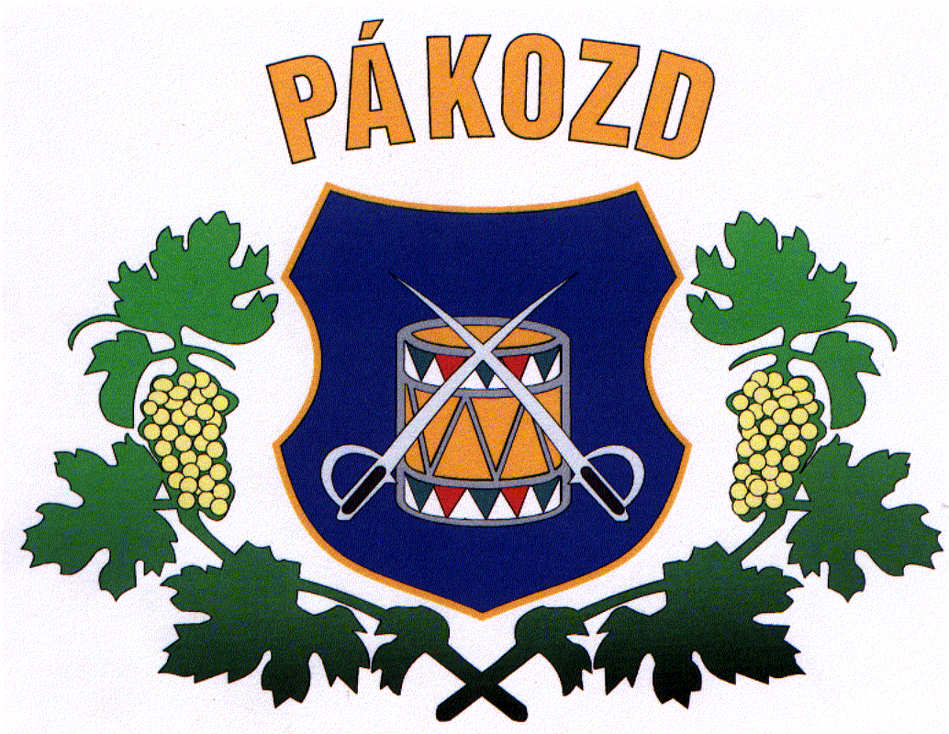 |   Pákozd Nagyközség Polgármestere  8095 Pákozd Hősök tere 9.  e-mail: polgp@t-online.hu  honlap: www.pakozd.hu  06-22-258-015  06-30-520 8001

TÁJÉKOZTATÁS

A „Bursa Hungarica Felsőoktatási Önkormányzati Ösztöndíjpályázat 2017” pályázat keretében Pákozd Nagyközség Önkormányzatához öt érvényes „A” típusú pályázat érkezett. „B” típusú pályázat benyújtására nem került sor.

A pályázatok elbírálása megtörtént.

A támogatottak száma: 5 fő

A támogatás átlagos mértéke: 3 400 Ft/hó

Az összes megítélt támogatás: 85 000 Ft/tanulmányi félév

Pákozd, 2016. december 16.

Takács János sk. polgármester

